一 整体预览
1 整体结构 ：

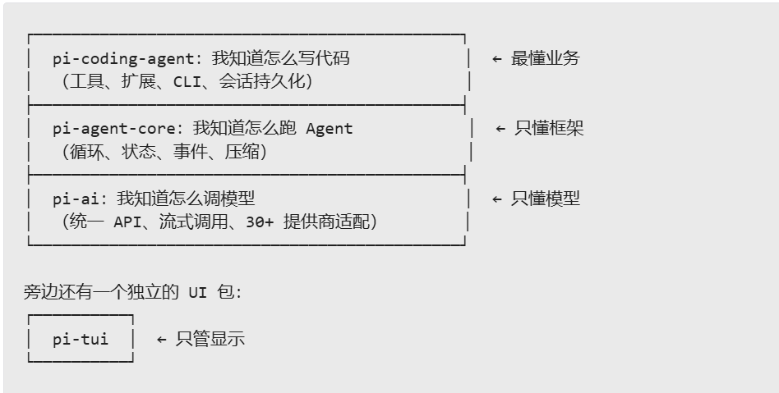

2 依赖关系，从低向上：

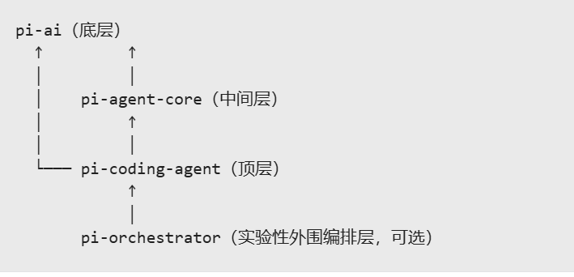

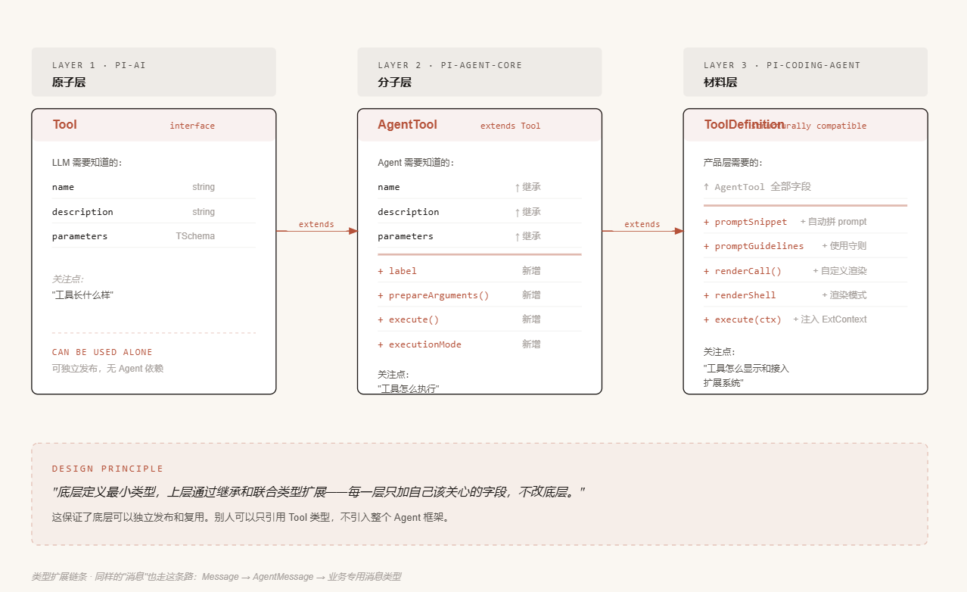

二 agent-loop

Trace（一次完整运行）
一个 Trace 是从用户按下回车、到 Agent 彻底停下来、发出 agent_end 事件的整个过程。一个 Trace 包含多个 Turn。
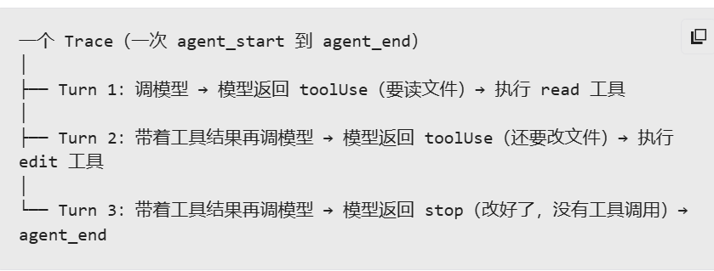

Turn（一个轮次）
一个 Turn 的定义非常精确：一次模型调用 + 这次调用触发的所有工具执行。
每个 Turn 由一对 turn_start 和 turn_end 事件包裹。关键点：一个 Turn 只有一次模型调用。 模型返回了 toolUse → 执行那批工具 → 发送 turn_end → 这个 Turn 就结束了。把工具结果喂回去再调模型，那是下一个 Turn。
看代码就更清楚了。内层循环每一圈的结构（后面会详讲）：

一圈内层循环 = 一个 Turn = 一次 turn_start → 一次模型调用 → 工具执行 → 一次 turn_end。

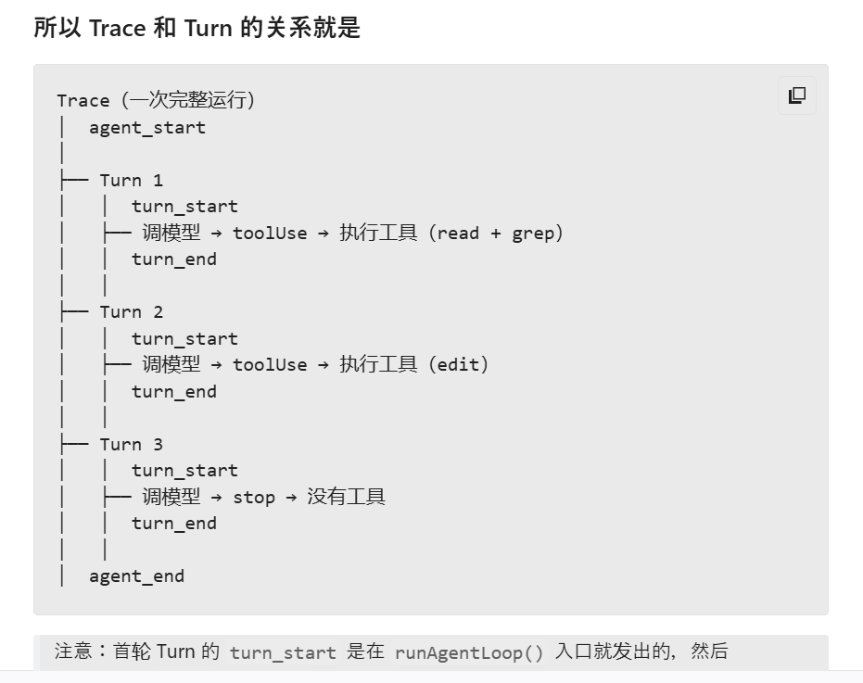

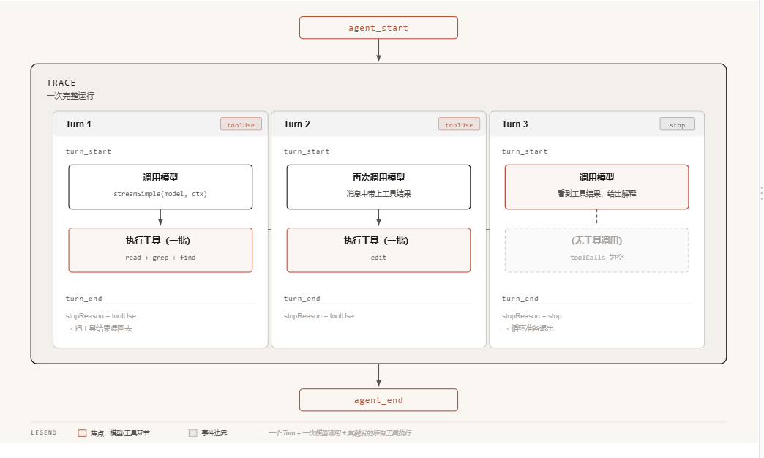

流程全景：

你按下回车："帮我读一下 src/main.ts"
│
│ ① 你的输入变成一条消息
│
UserMessage { role: "user", content: "帮我读一下 src/main.ts" }
│
│ ② 进入循环（agentLoop 入口）—— agent_start（一个 Trace 开始了）
│
└── runLoop()
│
│ ③ 消息转换（AgentMessage → LLM 认识的 Message）
│
│ ┌── Turn 1 ──────────────────────────────────────────┐
│ │ turn_start │
│ │ ④ 调用 Model（每 Turn 仅一次模型调用） │
│ │ streamSimple(model, { systemPrompt, messages }) │
│ │ ↓ 逐 token 流式返回 │
│ │ AssistantMessage { │
│ │ content: [ ..., ToolCall { name: "read", ... } ],│
│ │ stopReason: "toolUse" ← 有工具调用，继续转 │
│ │ } │
│ │ ⑤ 执行 Tool（工具的五步管道，详见第5章） │
│ │ ToolResultMessage { content: [{ text: "文件内容" }] }│
│ │ turn_end │
│ └─────────────────────────────────────────────────────┘
│
│ 循环判断：stopReason 是 toolUse → hasMoreToolCalls = true → 继续
│
│ ┌── Turn 2 ──────────────────────────────────────────┐
│ │ turn_start │
│ │ ⑥ 第二次调用 Model（工具结果已追加到消息列表） │
│ │ streamSimple(model, { messages: [..., toolResult] })│
│ │ ↓ 模型看到文件内容，开始解释 │
│ │ AssistantMessage { │
│ │ content: [ TextContent { text: "这个文件..." } ],│
│ │ stopReason: "stop" ← 没有工具调用，准备停 │
│ │ } │
│ │ turn_end │
│ └─────────────────────────────────────────────────────┘
│
│ 循环判断：hasMoreToolCalls = false，pendingMessages 为空
│ → 内层循环退出
│ → 外层循环检查 followUp → 空 → 外层循环退出
│
└── agent_end（一个 Trace 结束，共 2 个 Turn）

循环怎么转：stopReason —— 唯一的信号灯
整个循环的"油门和刹车"集中在一个字段上：stopReason。模型每次返回的 AssistantMessage 里都带着它。
但在此之前，必须澄清一个关键认知：模型不会说"我要停了"。 模型只是个 token 预测器——给定上下文，猜下一个 token，如此反复。它不"知道"任务做完了没有。stopReason 这个字段虽然挂在模型的返回值上，但它的值来自两个不同的地方：
模型 API 真正返回的三种：
stopReason | 含义
"toolUse" | 模型输出了工具调用 JSON，API 检测到后返回
"stop" | 生成自然终止（遇到了结束标记），没有工具调用
"length" | token 数达到 maxTokens 上限，被截断
框架的流式层注入的两种（模型 API 本身不会返回这两种值）：
stopReason | 含义 | 谁注入的
"error" | 调用过程异常（网络断了、API 报错等） | 流式层的 catch 块：output.stopReason = "error"
"aborted" | 用户主动中止（AbortSignal 触发） | 流式层的 catch 块：output.stopReason = "aborted"
代码证据（packages/ai/src/）：当 streamSimple 内部的 API 调用抛出异常时，catch 块执行 output.stopReason = options?.signal?.aborted ? "aborted" : "error"。这不是模型说的，是框架替它"兜底"的。
一条规则驱动整个循环
Loop 实际上只看一件事——模型输出里有没有工具调用。这背后是一条人类定义的工程约定：
如果模型一次输出中没有工具调用，就认为本轮不需要更多操作，循环可以停了。
这不是模型的"智能决策"。换个说法：不是模型在说"我完成了"，而是我们在说"你没要工具，那就当你完成了"。

┌──────────────────────────────────┐
│ │
▼ │
┌─────────┐ toolUse ┌──────────┐ │
│ 调模型 │ ─────────→ │ 执行工具 │ │
└─────────┘ └──────────┘ │
│ │ │
│ stop / length │ 结果追加 │
│ ▼ 到消息 │
▼ 重新调模型 ──────┘
┌─────────┐
│ 准备停 │ ← 不是模型决定的，是我们的规则
└─────────┘

error / aborted → 直接跳出整个循环（硬停止）

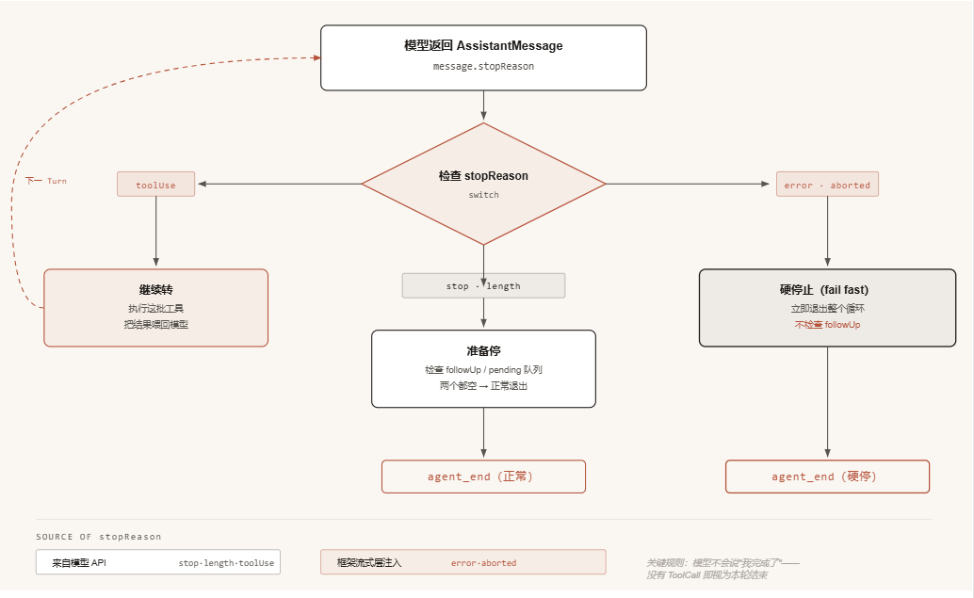

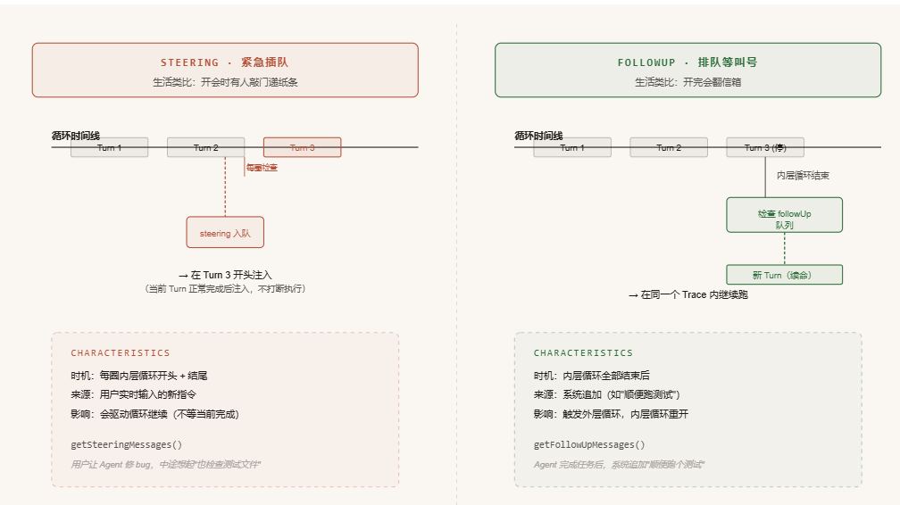
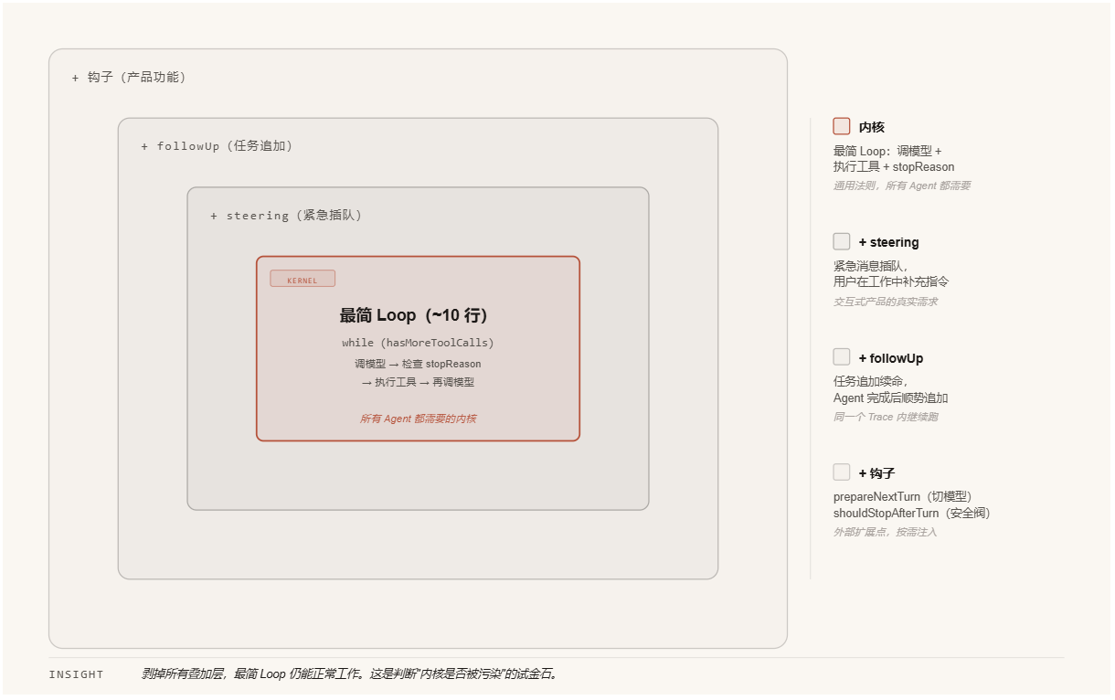

三 统一模型翻译：

Agent Loop：streamSimple(model, context, { reasoning: "high" })
│
│ ① streamSimple 处理思考级别翻译（查表 → clamp → 调整maxTokens）
│
│ ② 调用 stream() → 前台查表 → 找到翻译器
│
│ ③ 翻译器工作：
│ · 统一格式 → Provider 私有格式（请求翻译）
│ · 发给模型
│ · Provider 私有响应 → 12种统一事件（响应翻译）
│
│ ④ 返回 AssistantMessageEventStream
│
└── Agent Loop：for await (event of stream) { ... } ← 消费统一事件

三条核心思路值得带走：
1. "协议 > 实现"设计法。 Pi 没有设计一个 BaseProvider 抽象类让所有翻译器继承，而是定义了一套事件协议（12 种事件）和一个函数签名（StreamFunction）。为什么不用继承？因为翻译器之间几乎没有共同点——继承需要找共同代码，但 Anthropic 和 Google 在"发消息"这件事上连字段名都不一样。协议只约定"输入什么、输出什么"，不管中间怎么处理。
2. "统一枚举 + 映射表"策略。 ThinkingLevel 是统一枚举（5 级），ThinkingLevelMap 让每个 Model 自带翻译表。上层说 "high"，底层自己查表。比"取所有 Provider 的交集"灵活（交集可能只剩 "off"），也比"暴露各 Provider 的原生参数"简洁（上层不需要知道 20 种参数名）。
3. "语义统一，实现分散"。 cacheRetention（none/short/long）是语义接口——上层说"我要长期缓存"，不管底层是打标记还是插节点。语义接口描述"做什么"，机制接口描述"怎么做"。

四 工具系统

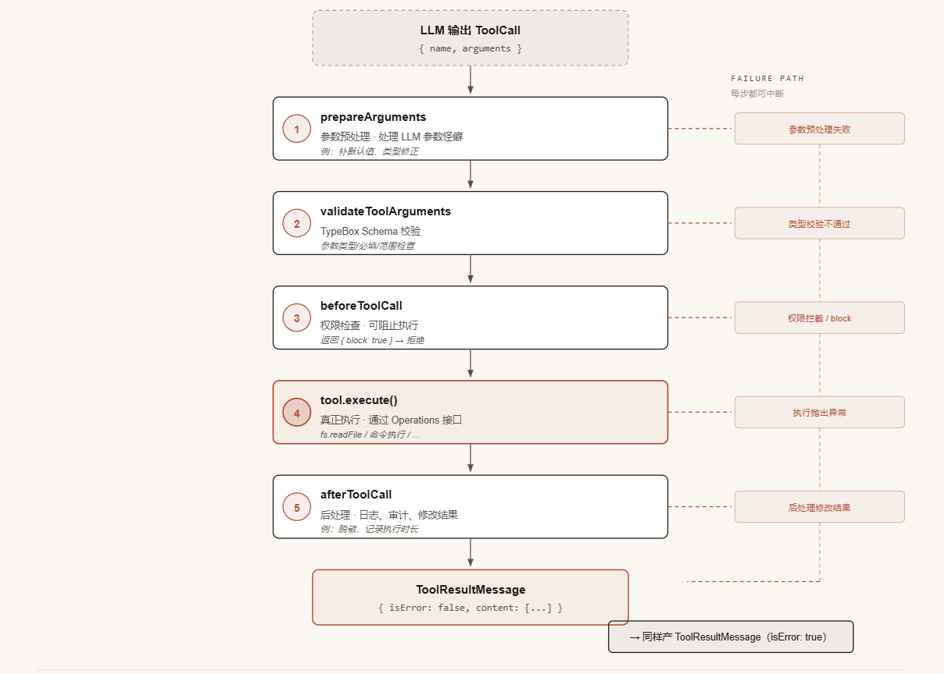
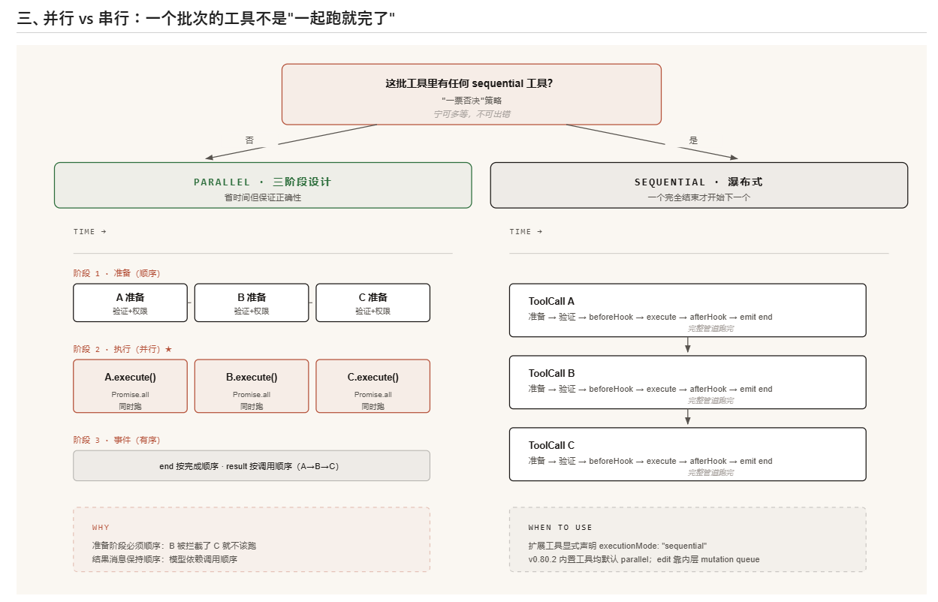
回顾整个工具系统，有四个设计模式值得在自己的 Agent 项目中复用：
1. 分层接口递进法：基础层只管"能描述"（Tool），运行时层加"能执行"（AgentTool），产品层加"能展示和扩展"（ToolDefinition）。通过包装器桥接层间差异。
2. 管道+钩子模式：核心流程是一条管道（prepare → validate → execute），管道前后各有一个钩子（before/after），可以拦截或修改。管道内的每一步出错都不抛异常，统一编码为正常消息。
3. 错误即消息原则：工具执行的每一步出错，都统一编码成一条 isError: true 的 ToolResultMessage 发给模型。模型自己根据错误信息决定下一步——重试、换路径、向用户解释。即便未知异常也用 str(error) 兜底成消息，绝不让原始异常穿透打断 Agent Loop。
4. Operations 抽象法：工具不直接调用系统 API，而是通过最小化的 Operations 接口间接调用。测试可以 Mock，远程可以 SSH，不改工具代码。

回到开场的问题："当模型说'读取这个文件'，到底发生了什么？"
现在你有完整答案了：

模型输出 ToolCall { name: "read", arguments: { path: "src/main.ts" } }
│
├── 第 1 步：prepareArguments 处理模型怪癖
├── 第 2 步：validateToolArguments 做 Schema 验证
├── 第 3 步：beforeToolCall 检查权限
├── 第 4 步：tool.execute 通过 Operations 接口读文件
│ └── ops.readFile() → 不直接调 fs
└── 第 5 步：afterToolCall 做结果后处理
│
▼
ToolResultMessage { content: 文件内容, isError: false }
│
▼ 追加到对话历史，下一轮发给模型

工具不是简单的函数调用，而是一条受控管道。参数验证挡住垃圾数据，钩子拦截住危险操作，Operations 抽象让同一份代码既能本地跑也能远程跑。所有工具错误——从参数验证失败到 execute 抛出的未知异常——都被翻译成一条 isError: true 的 ToolResultMessage 发给模型，让模型自己决定下一步，循环永远不会因为工具出错而崩。
但还有一个问题：工具执行时发出的 tool_execution_start、tool_execution_update、tool_execution_end 事件，到底是谁在监听？Agent 内核为什么完全不需要知道 UI 的存在？

五 消息系统

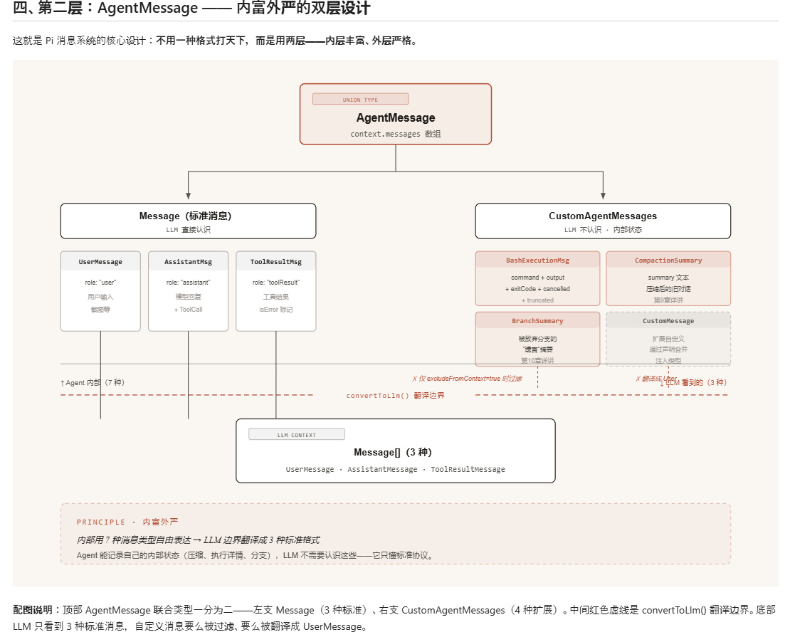

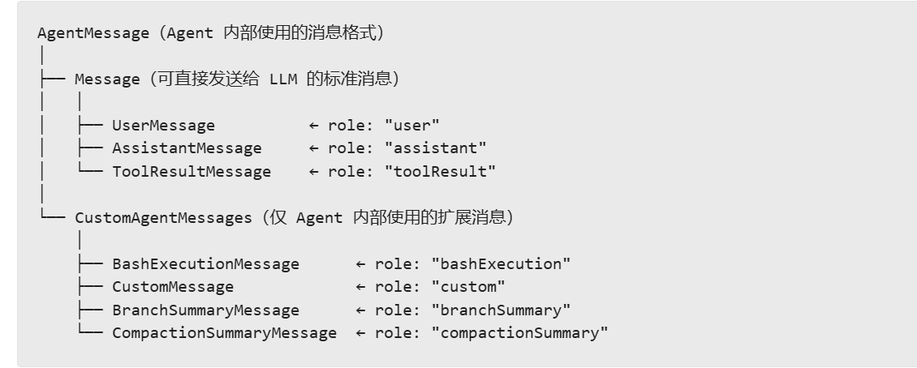

完整数据流：从用户操作到 LLM 看到的消息

用户在终端输入 !ls -la
│
▼
[1] 创建消息
BashExecutionMessage { role: "bashExecution", command: "ls -la", output: "...", ... }
│
▼
[2] 存入 context.messages: AgentMessage[]
[...原有消息, 新的 BashExecutionMessage]
│
▼
[3] Agent Loop 准备调用 LLM（第3章讲过的内层循环）
│
▼
[4] transformContext（可选）
输入/输出都是 AgentMessage[]
裁剪、注入、压缩（第8章详讲 transformContext、第9章详讲 Compaction）
│
▼
[5] convertToLlm（必须）
AgentMessage[] → Message[]
BashExecutionMessage → UserMessage
excludeFromContext → 过滤掉
│
▼
[6] LLM 收到
llmContext.messages = [
...之前的消息,
{ role: "user", content: "Ran `ls -la`\n```\n...\n```" }
]
│
▼
[7] LLM 回复
→ 产生新的 AssistantMessage
→ 可能触发工具调用 → ToolResultMessage（第5章的五步管道）
→ 回到 [2]，继续循环

